L
os mercados mundiales han registrado fuertes desvalorizaciones en las últimas semanas debido a que la FED anunció un plan de reducción de su programa de compra de activos (el QE3) antes de que finalice el año. El Comité FED estima que la tasa de desempleo se ubicará alrededor de 7%, con estos ajustes. Consecuencia de esto, las tasas de los bonos del Tesoro Americano (Treasurys) a 10 años ha aumentado significativamente desde 1.63% a comienzos de mayo, hasta 2.10%.
Esta volatilidad y nerviosismo en los mercados internacionales se traduce en un incremento en las tasas de los títulos de deuda pública colombianos “TES”, generando aumentos importantes en sus tasas de mercado, lo que significa pérdida en los portafolios que tienen mucha concentración en estos títulos.
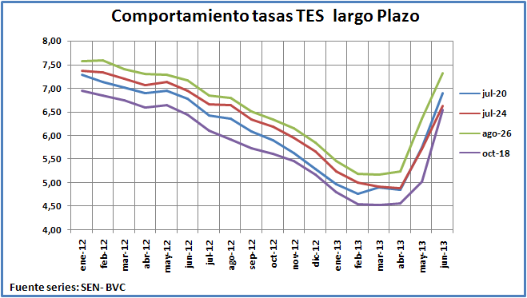
Los más afectados pueden ser los fondos de pensiones obligatorias (FPO) ya que estos concentran alrededor del 40% en títulos de Tesorería TES.
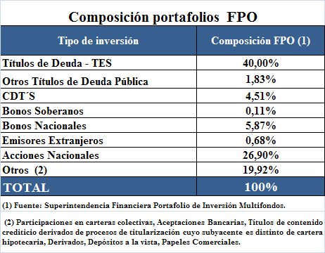
Daniel Chicaíza Cosme

Sistema de Reserva Federal (FED) es el sistema bancario central de los Estados Unidos, o sea el equivalente al Banco de la República en nuestro país.
Existe una relación inversa entre el precio y la tasa de mercado de un bono. A mayor tasa menor precio del bono y viceversa. Esto se da por efectos de la valoración a precios de mercado. Para una mayor ilustración sobre el tema de “valoración a precios de mercado” consúltese el libro: “Finanzas para no financieros, el caso colombiano”. Capitulo 3. Editorial Javeriana. Primera edición abril 2013. Daniel Chicaiza Cosme.

